**Національний університет біоресурсів і природокористування України**

**Факультет інформаційних технологій**

**Кафедра комп’ютерних наук**

Організація баз даних

**Тема:**  Розробка збережених процедур і тригерів у середовищі [**СУБД**](https://elearn.nubip.edu.ua/mod/glossary/showentry.php?eid=325240&displayformat=dictionary) на прикладі MS SQL Server

**Лабораторна робота №8**:

**Студент**: Возний Богдан Олександрович

**Дата виконання**: 16.03.2025

Київ 2025

**Файл 1 (Процедури)**

**Код процедур**

**короткий опис процедури**

### AddNewMedication

**Призначення:**  
Додає новий медикамент до таблиці Medication.

**Що робить:**

* Перевіряє, чи вже існує медикамент з таким іменем та виробником.
* Якщо такий є — виводить помилку "Цей медикамент уже існує."
* Інакше — додає новий запис із автоматично згенерованим id_medication (через NEWID()).

**Код процедути**

-- ================================================

-- Template generated from Template Explorer using:

-- Create Procedure (New Menu).SQL

--

-- Use the Specify Values for Template Parameters

-- command (Ctrl-Shift-M) to fill in the parameter

-- values below.

--

-- This block of comments will not be included in

-- the definition of the procedure.

-- ================================================

use Helsi

go

SET ANSI_NULLS ON

GO

SET QUOTED_IDENTIFIER ON

GO

-- =============================================

-- Author: <Author,,Name>

-- Create date: <Create Date,,>

-- Description: <Description,,>

-- =============================================

if object_id('AddNewMedication','p') is not null

drop procedure AddNewMedication

go

CREATE PROCEDURE AddNewMedication

@name_medication nVARCHAR(max),

@manufacturer nVARCHAR(max),

@expiration_date DATE,

@description_medication nVARCHAR(max)

AS

BEGIN

IF EXISTS (

SELECT 1 FROM Medication

WHERE name_medication = @name_medication AND manufacturer = @manufacturer

)

BEGIN

RAISERROR('Цей медикамент уже існує.', 16, 1)

RETURN

END

INSERT INTO Medication (id_medication ,name_medication, manufacturer, expiration_date, description_medication)

VALUES (CAST(NEWID() as char(10)), @name_medication, @manufacturer, @expiration_date, @description_medication)

END

Go

**Скріншоти роботи процедури**



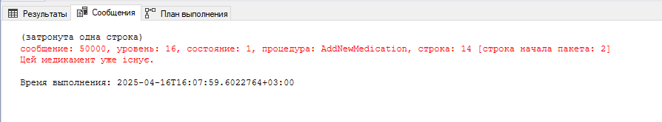

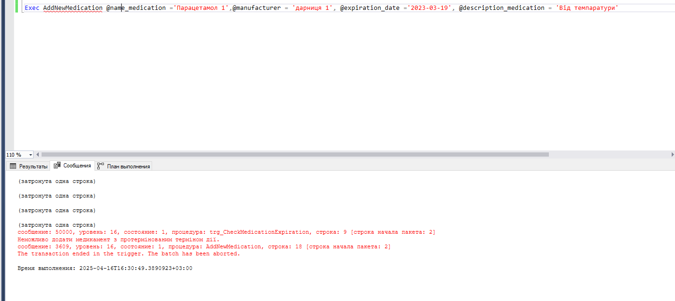

Exec AddNewMedication @name_medication ='Парацетамол 1',@manufacturer = 'дарниця 1', @expiration_date ='2029-03-19', @description_medication = 'Від темпаратури'



**короткий опис процедури**

### proc_UpdateInfoDepartment

**Призначення:**  
Оновлює дані про відділення (Department).

**Що робить:**

* За заданим @ID оновлює назву (name_department) і опис (description_department) відділення.

**Код процедути**

if object_id('proc_UpdateInfoDepartment','p') is not null

drop procedure proc_UpdateInfoDepartment

go

create procedure proc_UpdateInfoDepartment

@ID int = 0,

@valueName nvarchar(max) = '',

@valueDescription nvarchar(max) = ''

as

begin

set nocount on;

update Department

set name_department = @valueName,

description_department = @valueDescription

Where id_department = @ID

end

go

**Скріншоти роботи процедури**





**короткий опис процедури**

### selectData_Medication

**Призначення:**  
Вибірка медикаментів за виробником.

**Що робить:**

* Виводить усі записи з таблиці Medication, де значення поля manufacturer відповідає заданому параметру @value_manufacturer.

**Код процедути**

if object_id('selectData_Medication','p') is not null

drop procedure selectData_Medication

go

create procedure selectData_Medication

@value_manufacturer nvarchar(max) = ''

as

begin

set nocount on;

select *

from Medication

where manufacturer = @value_manufacturer

end

go

**Файл 2 (Тригери)**

**Код тригерів**

**короткий опис тригера**

**trg_CheckMedicationExpiration**

**Призначення:**  
Перевіряє, чи не додається медикамент із вже протермінованою датою.

**Що робить:**  
Якщо в новому записі в таблиці Medication значення expiration_date менше поточної дати (GETDATE()), то генерує помилку та скасовує транзакцію.

**Код Тригера**

if object_id ('trg_CheckMedicationExpiration','t' ) is not null

drop trigger trg_CheckMedicationExpiration

go

create trigger trg_CheckMedicationExpiration

on Medication

after insert

as

begin

if exists ( select 1 from inserted where expiration_date < GETDATE() )

begin

RAISERROR('Неможливо додати медикамент з протермінованим терміном дії.', 16, 1)

rollback TRANSACTION

end

end

go

**Скріншоти роботи тригера**







Exec AddNewMedication @name_medication ='Парацетамол 1',@manufacturer = 'дарниця 1', @expiration_date ='2029-03-19', @description_medication = 'Від темпаратури'



**короткий опис тригера**

**trg_UpdateInfoDepartment**

**Призначення:**  
Перевіряє унікальність назв відділень у таблиці Department.

**Що робить:**  
При вставці або оновленні запису перевіряє, чи не існує вже відділення з такою ж назвою, але з іншим id_department. Якщо таке є — викликає помилку та скасовує транзакцію.

**м**

if object_id ('trg_UpdateInfoDepartment','tr' ) is not null

drop trigger trg_UpdateInfoDepartment

go

CREATE TRIGGER trg_UpdateInfoDepartment

ON Department

AFTER INSERT, UPDATE

AS

BEGIN

IF EXISTS (

SELECT 1

FROM inserted i

JOIN Department d

ON i.name_department = d.name_department

WHERE d.id_department != i.id_department -- не співпадає ID

)

BEGIN

RAISERROR('Неможливо вставити або оновити запис: відділення з такою назвою вже існує.', 16, 1);

ROLLBACK TRANSACTION;

END

END

GO

**Скріншоти роботи тригера**

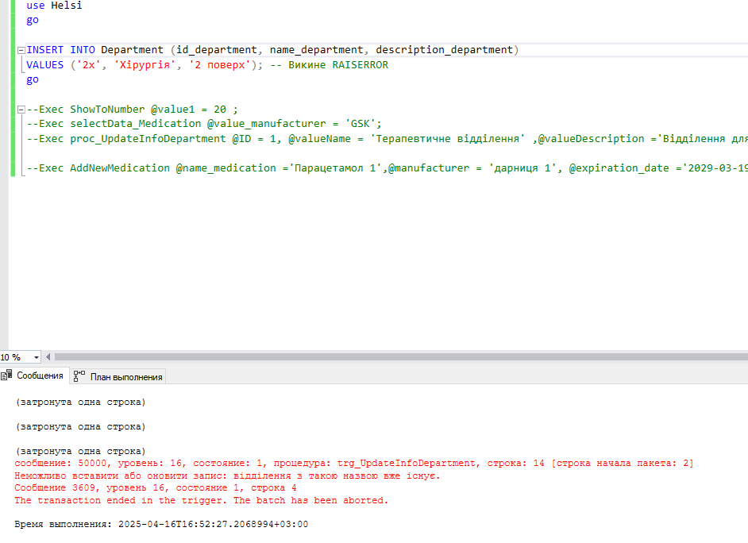

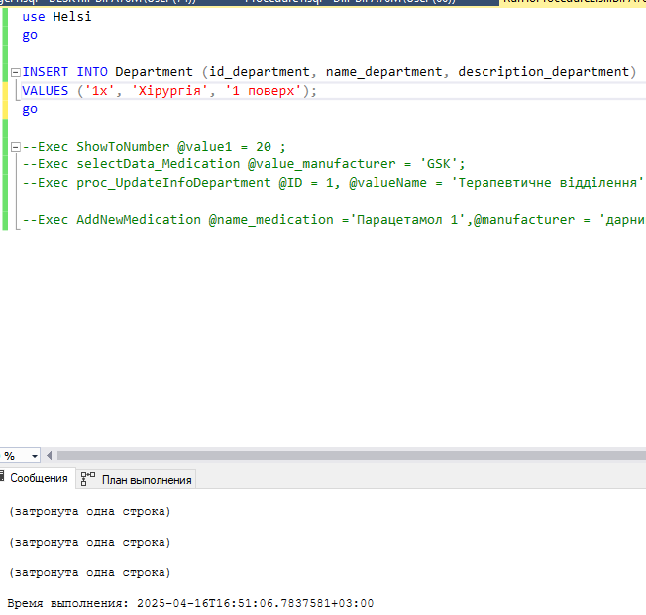

**короткий опис тригера**

**🔹 trg_UpdateMedicalCardStatus**

**Призначення:**  
Автоматично оновлює статус медичної картки.

**Що робить:**  
Після вставки нового Episode змінює status_card відповідної медичної картки (Medical_card) на 'Активна'.

**Код Тригера**

if object_id ('trg_UpdateMedicalCardStatus','t' ) is not null

drop trigger trg_UpdateMedicalCardStatus

go

create Trigger trg_UpdateMedicalCardStatus

on Episode

after insert

as

begin

Update Medical_card

set status_card = 'Активна'

where id_medical_card in (select id_medical_card from inserted)

end

go